Cabillaud en feuilles de figuier et salsa pêches huile de basilic

[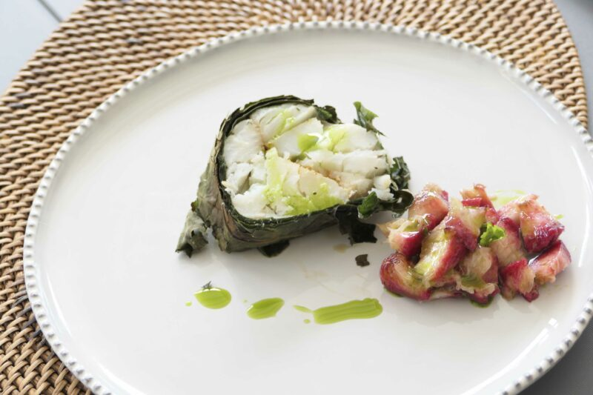](https://www.assiettesgourmandes.fr/wp-content/uploads/2024/09/cabillaud-feuilles-figuier-12-scaled.jpg)

Ingrédients (pour 4/6 personnes):

2 dos de cabillaud (900 g au total), feuilles de figuier, gros sel, épices ou herbes aromatiques, feuilles de figuier

Huile de basilic (mixer de l'huile neutre et du basilic, laisser reposer puis filtrer)  
2 pêches de vigne, 3 figues, huile de basilic, coriandre

Préparation:

Déposer les dos de cabillaud sur un lit de gros sel et recouvrir ensuite la chair du poisson. Laisser 20 minutes. Cela permet d’avoir une chair plus ferme.

Rincer ensuite abondamment le poisson sous un filet d’eau fraiche, tout le sel doit être soigneusement éliminé.

Sécher avec du papier absorbant. Laisser reposer quelques heures afin de bien sécher.  
Etaler un film alimentaire sur le plan de travail. Déposer un filet, saupoudrer d’épices (j'ai utilisé les épices Rollinger) ou herbes aromatiques, puis superposer le 2ème filet « tête bèche ». Rouler avec le film alimentaire façon saucisson pour obtenir une forme cylindrique.

Laisser au moins 3 heures au frigo.

Blanchir rapidement les feuilles de figuier et couper le pédoncule. Les étaler en quinconce sur le plan de travail, face lisse vers le haut (celle qui sera en contact avec le poisson).

Retirer le film alimentaire du rouleau de poisson, le déposer sur les feuilles de figuier et rouler avec précaution.

Ficeler comme un rôti.

Cuire sur la braise (ou au four), le temps de cuisson est variable selon la grosseur, prévoir entre 30 et 40 minutes, Laisser reposer en dehors du feu quelques minutes. Si vous avez une sonde, j'avais entre 48 et 50° C à coeur.

Servir avec une vierge de pêches:

Peler les pêches, écraser les morceaux les plus murs à la fourchette et couper le reste en petits morceaux. Ajouter de l’huile de basilic, des quartiers de figues, et éventuellement des feuilles de coriandre.

NB: vous pouvez utiliser d'autres poissons, le merlu par exemple convient parfaitement.

**www.assiettesgourmandes.fr**